МИНИСТЕРСТВО ТРАНСПОРТА РФ

ФЕДЕРАЛЬНОЕ ГОСУДАРСТВЕННОЕ БЮДЖЕТНОЕ ОБРАЗОВАТЕЛЬНОЕ УЧРЕЖДЕНИЕ ВЫСШЕГО ОБРАЗОВАНИЯ «РОССИЙСКИЙ УНИВЕРСИТЕТ ТРАНСПОРТА (МИИТ)»

Кафедра АСУ

**Отчет**

По лабораторной работе

по дисциплине   
«Языки программирования высокого уровня»

Тема: «КЛАССЫ И ОБЪЕКТЫ»

Задание № 1

Вариант № 4

Выполнил:   
 ст. гр. УВА-111:

Букин А. А.

Проверил:

Савушкин С.А.

Москва 2020 г.

**Содержание:**

**Постановка задачи 3**

**Общие требования 3**

**Задание 3**

**Авторское понимание и формализация задачи** **3**

**Текст программы** **4**

**Результаты тестирования** **7**

**Вывод** **7**

**Постановка задачи**

**Общие требования**

Структурой-парой называется структура с двумя полями, которые обычно имеют имена first и second. Требуется реализовать тип данных с помощью такой структуры. Во всех заданиях обязательно должно присутствовать:

- метод инициализации init; метод должен контролировать значения аргументов на корректность;

- ввод с клавиатуры read;

- вывод на экран display.

Реализовать внешнюю функцию с именем make_mun(), где mun – тип реализуемой структуры. Функция должна получать в качестве аргументов значения для полей структуры и возвращать структуру требуемого типа. При передаче ошибочных параметров следует выводить сообщение и заканчивать работу.

**Задание**

Поле first – целое положительное число, номинал купюры; номинал может принимать значение 1, 2, 5, 10, 50, 100, 500, 1000, 5000. Поле second – целое положительное число, количество купюр данного достоинства. Реализовать метод summa() – вычисление денежной суммы.

**Авторское понимание и формализация задачи**

Мы создаем структуру Para, для работы с ней. Вводим определенную сумму, для расчета количества купюр различного достоинства. Так же реализуем сложение. И получившийся результат выводим на экран.

**Текст программы**

**Файл – lab2.cpp**

**#include <string>**

**#include <iostream>**

**using namespace std;**

**struct Para {**

**int first; // первое число**

**int second; // второе число**

**void read(); // метод ввода значений для полей**

**void display(); // метод вывода значений полей на экран**

**void init(int f,int s);// метод, присваивающий полям значения**

**int summa(); // метод вычисления денежной суммы**

**};**

**int allowed[9] = {1, 2, 5, 10, 50, 100, 500, 1000, 5000};**

**void Para::read() {**

**int f, s;**

**cout << "Введите номинал купюры: ";**

**cin >> f;**

**cout << "Введите количество купюр: ";**

**cin >> s;**

**init(f, s);**

**}**

**void Para::display() {**

**string str = "Денежная пара: first = " + to_string(first);**

**str += ", second = " + to_string(second);**

**str += ", summa = " + to_string(summa());**

**cout << str << endl;**

**}**

**void Para::init(int f, int s) {**

**first = f;**

**second = s;**

**if (first <= 0 || second <= 0) // проверка значений пары**

**{**

**first = 0;**

**second = 0;**

**return ;**

**}**

**for (int i : allowed) // проверка номинала купюры**

**if (first == i)**

**{**

**return ;**

**}**

**cout << "Ошибочные значения, завершение программы..." << endl;**

**exit(0);**

**}**

**int Para::summa() {**

**return (first * second);**

**}**

**Para make_Para(int f, int s)**

**{**

**Para para = Para();**

**para.init(f, s);**

**return (para);**

**}**

**int main()**

**{**

**Para para1 = {};**

**para1.init(2, 10);**

**cout << "para1: ";**

**para1.display();**

**Para para2 = {};**

**para2.read();**

**cout << "para2: ";**

**para2.display();**

**Para para3 = make_Para(100, 5);**

**cout << "para3: ";**

**para3.display();**

**}**

**Результаты тестирования**

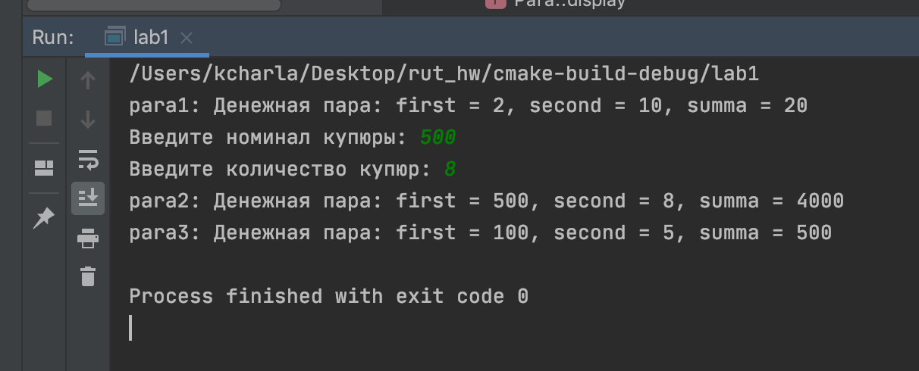

**Вывод**

Программа выдает ожидаемые результаты и работает корректно. Поскольку полученные результаты совпали с ожидаемыми, программу можно считать правильной. Я научился создавать структуры и их объекты.